Nama : Dita Amalia Veronica
NIM : 2225250162
Kelas : 3F

Kuis 1
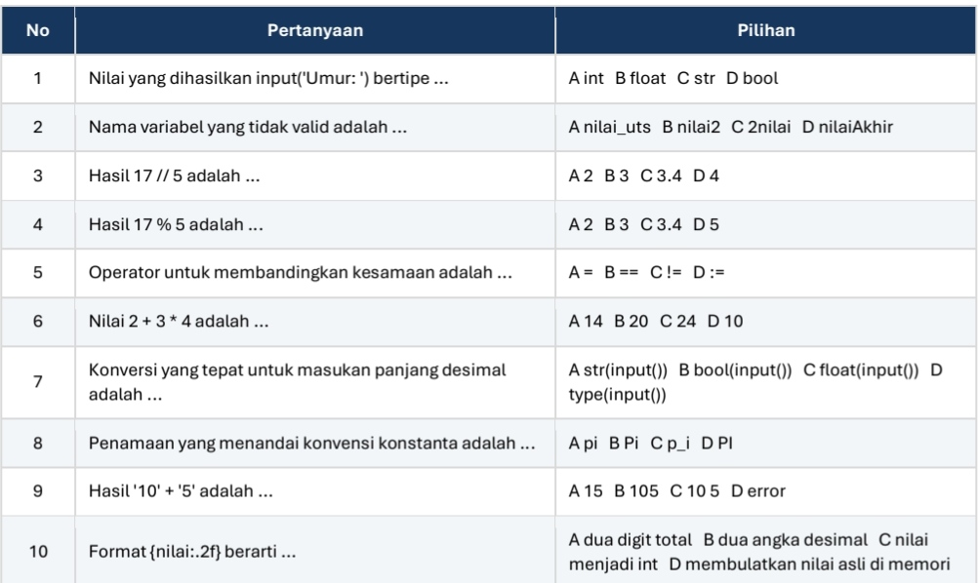

Jawaban:
1. C (str)
2. C (2nilai)
3. B (3)
4. A (2)
5. B (==)
6. A (14)
7. C (float(input()))
8. D (PI)
9. C (‘105’)
10. B (dua angka desimal)

